Výukový materiál zpracovaný v rámci projektu

Registrační číslo projektu: CZ.1.07/1.4.00/21.1174
Škola – adresa: Základní škola, Dobrá, okres Frýdek-Místek www.zsdobra.cz, zsdobra@zsdobra.cz
Šablona: III/2 č. 6

Ověření ve výuce (dne): 23. 10. 2012 Pořadové číslo hodiny: 4.
Třída: 7. B Předmět: Fyzika
Název: | Posuvné účinky síly  Newtonovy pohybové zákony
Anotace: | Žák vypracuje pracovní list, zopakuje si informace o Newtonových pohybových zákonech. Tato aktivita je zaměřena na využití znalostí v praxi.  V druhé části hodiny projdou jednotlivé body s vyučujícím.
Autor: | Mgr. Blanka Vroblová
Jazyk: | čeština
Očekávaný výstup: | Využívá Newtonovy zákony pro objasňování či předvídání změn pohybu těles při působení stálé výsledné síly v jednoduchých situacích.
Speciální vzdělávací potřeby: | -
Klíčová slova: | Účinky sil, setrvačnost, NPZ
Rozvíjené klíčové kompetence: | kompetence k učení, k řešení problémů
Druh učebního materiálu: | pracovní list
Druh interaktivity: | aktivita
Cílová skupina: | žák
Stupeň a typ vzdělávání: | základní vzdělávání – druhý stupeň
Ročník: | sedmý
Celková velikost: | 149 kB
Vazby na ostatní materiály: | -

Opakování:

- Napiš rozdělení sil podle účinků.

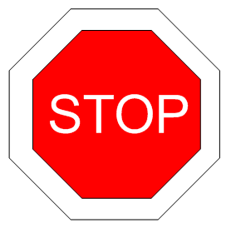
- Napiš, co je to setrvačnost a uveď 3 příklady.

- Napiš znění Newtonova pohybového zákona – zákonu síly.

- Přečti si a urči, o jaký zákon se jedná. Oprav 3 chyby.

Těleso nesetrvává v klidu nebo rovnoměrném křivočarém pohybu, nepůsobí-li na něj jiné síly nebo působící síly nejsou v rovnováze.

- Doplň znění zákona vzájemného působení dvou těles. Použij výběr ze slov pod zákonem.

Působí-li jedno těleso na druhé ……………., působí i druhé těleso na první silou …………… velkou opačného směru. Síly vzájemného působení …………………………. a současně ……………….. Každá z nich působí na …………… těleso. Síly vzájemného působení dvou těles působí vždy na dvě …… tělesa, proto se nemohou ve svých účincích ………… - nejsou v rovnováze.

Stejné, různě, jiné, posilovat, vznikají, stejně, silou, prací, zanikají, různá, stejná, rušit, současně.
Otázky:

- Popiš, co se děje, když proběhnou závodníci v běhu cílem. Vysvětli.

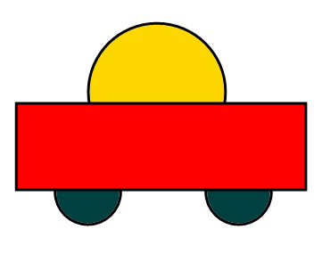
- Vozík se právě rozjíždí. Zakresli směr rozjezdu vozíku a směr pohybu tenisového míčku.

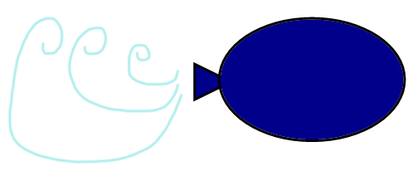
- Popiš, co se děje, pustíme-li ve třídě nafouknutý pouťový balónek. Vysvětli, jak je možné, že balónek letí?

- Představ si, že chceš zastavit vozík, který jsi roztlačil stejnou silou po vodorovné cestě. V kterém případě potřebuješ větší sílu k zastavení vozíku?
- k zastavení na dráze 2 m nebo 1m,
- k zastavení vozíku na suché a zmrzlé cestě,
- k zastavení prázdného nebo plného vozíku ve stejné vzdálenosti?
Napiš slovní odpovědi a vysvětli jednotlivé případy.

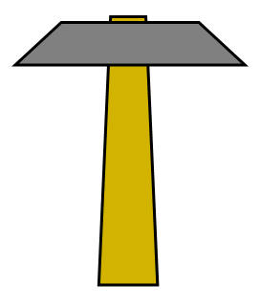
- Jak nasadíš kovovou část kladiva na topůrko? Vysvětli.

- Vysvětli, proč z mokrých šatů při prudkém zatřepání odlétají kapky vody?

- Proč je nebezpečné prudce brzdit na kole přední brzdou? Co bude následovat? Vysvětli.

- Vyskočíš z neupoutané loďky na břeh jezera. Co se děje s loďkou ve vodě?

- Proč se otřepává pes, který vylezl z vody? Popiš a vysvětli.

- Neseš plný talíř polévky a prudce zastavíš. Vylije se polévka? Pokud ano, proč a přes který okraj? Popiš a vysvětli.
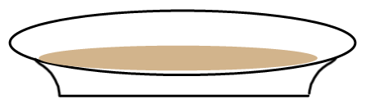

- Kterým předmětem dohodíš dopůsobením stejné síly? Tenisovým míčkem nebo medicimbálem? Popiš a vysvětli.

- Proč auto nezastaví okamžitě po zmáčknutí brzd? Vysvětli.

- Popiš, proč se požívají bezpečnostní pásy v autech.

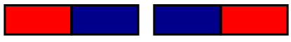
- Jak se zachová magnet volně položený na stůl, když k němu přiblížíme stejně veliký magnet souhlasným pólem? Vysvětli.

- Kosmonaut vystoupí z letící rakety do volného vesmíru. Proč se nevzdaluje od rakety?

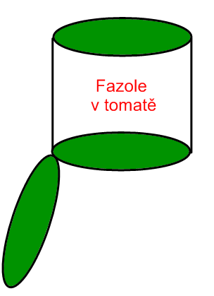

- Proč se „klepe“ konzervou při vyprazdňování do hrnce? Vysvětli.

- Jak bude pokračovat přeskok jezdce s koněm přes překážku, když kůň vypoví poslušnost? Popiš a vysvětli.

U každé otázky urči a uveď o jakém Newtonovém pohybovém zákonu mluvíme.
Číslo otázky | 1. | 2. | 3. | 4. | 5. | 6. | 7. | 8. | 9. | 10. | 11. | 12. | 13. | 14. | 15. | 16. | 17.
NPZ

NPZ - Newtonovy pohybové zákony
ZSí – zákon síly
ZSe – zákon setrvačnosti
ZVP – zákon vzájemného působení

Odpovědi:

- Přečti si a urči, o jaký zákon se jedná. Oprav 3 chyby.

Těleso nesetrvává v klidu nebo rovnoměrném křivočarém pohybu, nepůsobí-li na něj jiné síly nebo působící síly nejsou v rovnováze.

Těleso setrvává v klidu nebo rovnoměrném přímočarém pohybu, nepůsobí-li na něj jiné síly nebo působící síly jsou v rovnováze.

- Doplň znění zákona vzájemného působení dvou těles.

Působí-li jedno těleso na druhé silou, působí i druhé těleso na první silou stejně velkou opačného směru. Síly vzájemného působení současně vznikají a současně zanikají. Každá z nich působí na jiné těleso. Síly vzájemného působení dvou těles působí vždy na dvě různá tělesa, proto se nemohou ve svých účincích rušit - nejsou v rovnováze.

U každé otázky urči a uveď o jakém Newtonovém pohybovém zákonu mluvíme.
Číslo otázky | 1. | 2. | 3. | 4. | 5. | 6. | 7. | 8. | 9. | 10. | 11. | 12. | 13. | 14. | 15. | 16. | 17.
NPZ | ZSe | ZSe | ZVP | ZSí | ZSe | ZSe | ZSe | ZVP | ZSe | ZSe | ZSí | ZSe | ZSí | ZVP | ZSe | ZSe | ZSe

NPZ - Newtonovy pohybové zákony
ZSí – zákon síly
ZSe – zákon setrvačnosti
ZVP – zákon vzájemného působení

